05.07.2021

Правила безопасного поведения в лесной зоне.
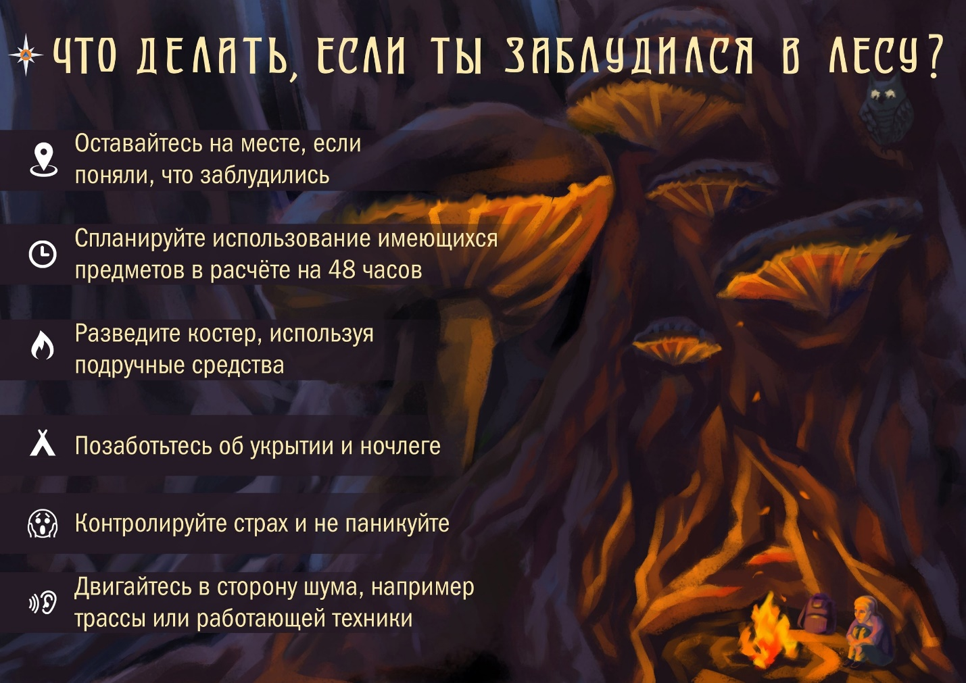

Чтобы прогулка в лесную зону за ягодами или грибами принесла только положительные эмоции, отдел надзорной деятельности и профилактической работы Тосненского района настоятельно рекомендует жителям и гостям региона знать и соблюдать элементарные правила безопасного поведения в лесных массивах.

1. Перед выходом в лес предупредите родных, куда идете.

2. Если едете в лес на машине, подумайте, хватит ли бензина, чтобы проехать туда и обратно.

3. Не в сумке, а в кармане, всегда имейте нож, спички в сухой коробочке и часы - они помогут и не паниковать, и ориентироваться, как по компасу.

4. Одевайтесь ярко - в камуфляже вас могут не найти и с трех метров, предпочтительнее рыжие, красные, желтые, белые куртки, хорошо наклеить светоотражающие полоски или рисунки.

5. Старайтесь не уходить далеко от знакомого маршрута, не «срезайте угол» по незнакомой местности, особенно по болоту.

6. Если потерялся ваш родственник, сразу же вызывайте спасателей. Нередко самостоятельные поиски приводят только к затаптыванию следов, по которым можно было отыскать человека.

7. Если вы пытаетесь, например, докричаться или догудеться (сигналом автомашины) до потерявшегося, ждите его на одном месте достаточно долго. Иногда найденные люди рассказывают, что шли на сигнал, но, выйдя, обнаруживали, что машина только что уехала, не прождав их и пятнадцати минут. А ведь выбежать из леса быстро довольно затруднительно.

8. Нельзя забывать и о том, что поход в лес - это сильные физические нагрузки, которые непривычны для городских жителей. Поэтому учитывайте, что в лесу может стать плохо. Если у вас есть еще какие-то хронические заболевания, то они могут обостряться, поэтому без необходимых медикаментов в лес идти нельзя. И, конечно, нужно иметь при себе хотя бы минимальный запас воды, чтобы в случае необходимости можно было запить лекарства.

Что делать, если вы заблудились в лесу?

Для того чтобы, будучи в одиночестве в лесу, остаться в живых, нужны элементарные первоначальные знания и огромное желание найти выход из ситуации. Специалисты рекомендуют заблудившемуся, прежде всего, крепко обнять дерево и успокоиться.

Не паникуйте, остановитесь и подумайте - откуда пришли, не слышно ли криков, шума машин, лая собак. Выйти к людям помогают различные звуки: работающий трактор (слышно за 3-4 километра), собачий лай (2-3 километра), проходящий поезд (до 10 километров). Трубы на крышах можно увидеть за 3 километра, заводские трубы — за 6, колокольни и башни — за 15. При отсутствии подходящих ориентиров лучше всего «выходить на воду» и двигаться вниз по течению. Ручей обязательно выведет к реке, река - к людям.

Если есть возможность, немедленно свяжитесь со специалистами Единой службы спасения по телефонам «112» или «01» (звонок бесплатный).

Если точно знаете, что вас будут искать - оставайтесь на месте, разведите костер, пойте песни - по дыму и голосу найти человека легче. Собираясь ночевать, сделайте постель из лапника, костер желательно поддерживать всю ночь - для этого киньте туда пару толстых веток.

Если ищете дорогу сами - старайтесь не петлять, ориентируйтесь по солнцу, хорошо, если удалось выйти на линию электропередач, железную дорогу, газопровод, реку - идя вдоль этих объектов, всегда выйдете к людям, пусть и не там, где предполагали.

Подавать звуковые сигналы можно ударами палки о деревья, звук от них далеко расходится по лесу. При необходимости можно ориентироваться по сторонам света даже без компаса. Так, кора березы и сосны на северной стороне темнее, чем на южной, а стволы деревьев, камни, выступы скал гуще покрыты мхом и лишайниками. Смоляные капли на стволах хвойных деревьев выделяются с северной стороны менее обильно, чем с южной. Все эти признаки бывают отчетливо выражены у отдельно стоящего дерева на поляне или опушке.

Не пробуйте сокращать путь. Не паникуйте, если поймете, что начинаете кружить. Это обычное явление. Называется «фокусом правой ноги». Один шаг у людей всегда короче другого. Как бы вы ни старались идти прямо, вас обязательно будет заносить в сторону. В горах петля будет короче, на равнине - длиннее. Лучше всего, сделав один круг, не пытаться перехитрить судьбу и делать второй, третий. Чтобы выдержать намеченное направление, необходимо выбирать хорошо заметный ориентир через каждые 100-150 м. маршрута. Это особенно важно, если путь преградили завал или густой кустарник, которые вынуждают отклониться от прямого направления.

Наиболее коварные препятствия в тайге - это болота и трясины. Провалившись в болото, не нужно поддаваться панике, делать резкие движения. Необходимо осторожно, опираясь на лежащий поперек шест, принять горизонтальное положение, затем попытаться достать руками камыш, траву и, подтягиваясь, отползти от опасного места. Если по болоту передвигается несколько человек, надо держаться ближе друг к другу, чтобы иметь возможность в любую минуту оказать помощь товарищу.

Если необходимо организовать временную стоянку, это нужно сделать на сухом месте. Построить убежище из подручных материалов, развести костер, пополнить запасы пищи из кладовой природы и ожидать прихода помощи. Расположиться лучше всего поблизости от ручья или речушки, на открытом месте, чтобы всегда иметь под рукой запас воды. Кроме того, прохладный ветерок, постоянно дующий в ночные часы, будет лучшей защитой от нападения полчищ гнуса, чем дымокурные костры. Временным укрытием может служить навес, шалаш, землянка. В теплое время года можно ограничиться постройкой простейшего навеса.

Сделайте себя видимым. Прежде всего, необходимо найти открытое место, лучше на возвышении, соорудить на ближайшей же полянке три высоких (метра три) креста из еловых сучьев. Если есть спички, можно разжечь три костра, или пяткой проделать в земле три глубокие бороздки, или сложить три каменные кучки вблизи тропы, поскольку спасатели, как правило, идут по ней. Одним словом, устанавливать такие знаки, каких в обычной природе не существует, и которые могут быть видны с вертолета. Можно, к примеру, повесить на елку украшения из мусора (бутылки, банки, пакетики от чипсов и т.п.).

Старший инспектор отделения надзорной деятельности и
профилактической работы ОНДиПР Тосненского района
О. А. Абдухакова

